**ĐẠI HỌC BÁCH KHOA HÀ NỘI**

**TRƯỜNG CÔNG NGHỆ THÔNG TIN VÀ TRUYỀN THÔNG**

**\*\*\*\*\*\*\*\***

**BÁO CÁO BÀI TẬP LỚN**

**Học phần: Phát triển phần mềm chuẩn ITSS**

**Đề tài bài tập lớn: *Hệ thống phần mềm đặt hàng nhập khẩu***

**Giảng viên hướng dẫn:**  **Trịnh Tuấn Đạt**

**Mã lớp**  **:**  **147732**

**Nhóm** **: 12**

**Họ và tên sinh viên : Nguyễn Gia Tùng Dương**

**MSSV : 20215023**

Mục lục

1) Use case tổng quan 3

2) Đặc tả use case “Tạo mặt hàng – Bộ phận bán hàng” 4

3) Biểu đồ mức phân tích 6

4) Thiết kế giao diện 8

a) Sơ đồ chuyển trang 8

b) Đặc tả màn hình 9

5) Biểu đồ mức thiết kế 12

a) Biểu đồ trình tự 12

b) Biểu đồ lớp 15

6) Kiểm thử đơn vị 15

a) Mô tả module CreateProductSubsystem: 15

b) Phân tích và thiết kế test case: 15

i) Kiểm thử hộp đen: 15

ii) Kiểm thử hộp trắng: 16

iii) Kiểm thử tự động: 17

# Use case tổng quan

# Đặc tả use case “Tạo mặt hàng – Bộ phận bán hàng”

|  |  |  |  |
| --- | --- | --- | --- |
| **Mã Use case** | UC002 | **Tên Use case** | Tạo thông tin mặt hàng |
| **Tác nhân** | Bộ phận bán hàng | | |
| **Tiền điều kiện** | Đã đăng nhập vào hệ thống | | |
| **Luồng sự kiện chính**  **(Thành công)** | |  |  |  | | --- | --- | --- | | **STT** | **Thực hiện bởi** | **Hành động** | |  | Bộ phận bán hàng | chọn chức năng Tạo thông tin mặt hàng | |  | Hệ thống | hiển thị giao diện nhập thông tin hàng hóa | |  | Bộ phận bán hàng | nhập thông tin về lô hàng (mô tả phía dưới ) | |  | Bộ phận bán hàng | chọn hoàn tất tạo mặt hàng | |  | Hệ thống | kiểm tra xem khách đã nhập các trường bắt buộc nhập hay chưa | |  | Hệ thống | kiểm tra tính hợp lệ của thông tin | |  | Hệ thống | kiểm tra mặt hàng tồn tại trong kho | |  | Hệ thống | lưu trữ thông tin vào database | | 8. | Hệ thống | hiển thị thông báo thành công | | | |
| **Luồng sự kiện thay thế** | |  |  |  | | --- | --- | --- | | **STT** | **Thực hiện bởi** | **Hành động** | |  | Bộ phận bán hàng | hủy nhập thông tin | | 5a. | Hệ thống | thông báo lỗi: Cần nhập các trường bắt buộc nhập nếu nhập thiếu | | 6a. | Hệ thống | thông báo lỗi: Cần nhập đúng định dạng các trường thông tin | | 7a. | Hệ thống | thông báo lỗi: Mặt hàng đã tồn tại | | | |
| **Hậu điều kiện** | Không | | |

* Dữ liệu đầu vào của thông tin hàng gồm các trường dữ liệu sau:

|  |  |  |  |  |  |
| --- | --- | --- | --- | --- | --- |
| **STT** | **Trường dữ liệu** | **Mô tả** | **Bắt buộc?** | **Điều kiện hợp lệ** | **Ví dụ** |
| 1 | Mã hàng hóa | Mã duy nhất để nhận diện hàng hóa | Có | Chuỗi ký tự, không dấu, không khoảng trắng | H001 |
| 2 | Tên hàng hóa | Tên gọi của hàng hóa | Có | Chuỗi ký tự | Bánh quy Oreo |
| 3. | Số lượng | Số lượng hàng hóa nhập kho | Có | Số nguyên dương | 100 |
| 4. | Đơn vị | Đơn vị tính cho số lượng | Không | Chuỗi ký tự | Gói |

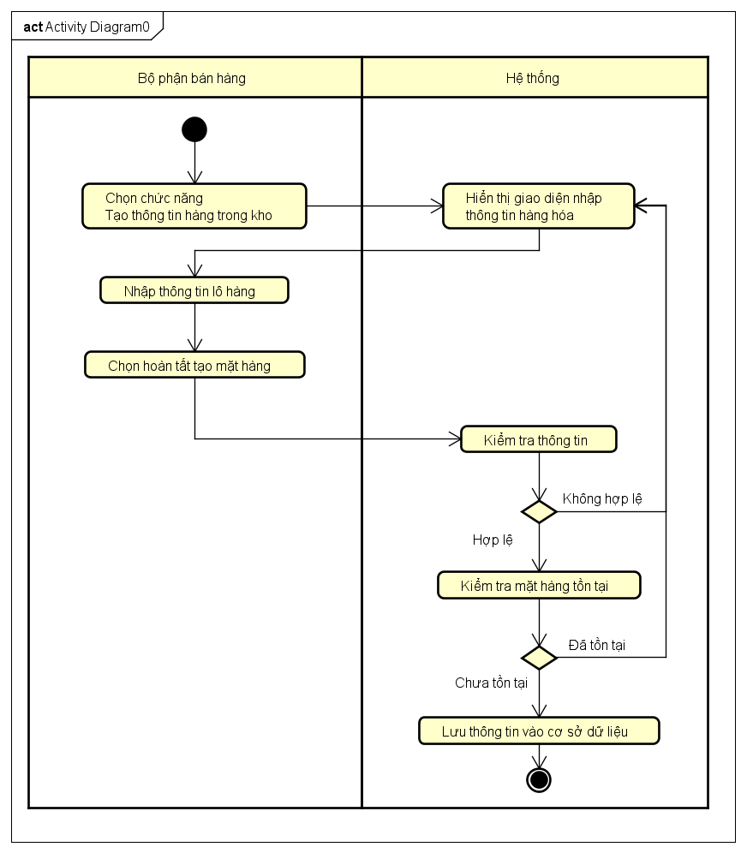

*Activity diagram: Tạo mặt hàng*

# Biểu đồ mức phân tích

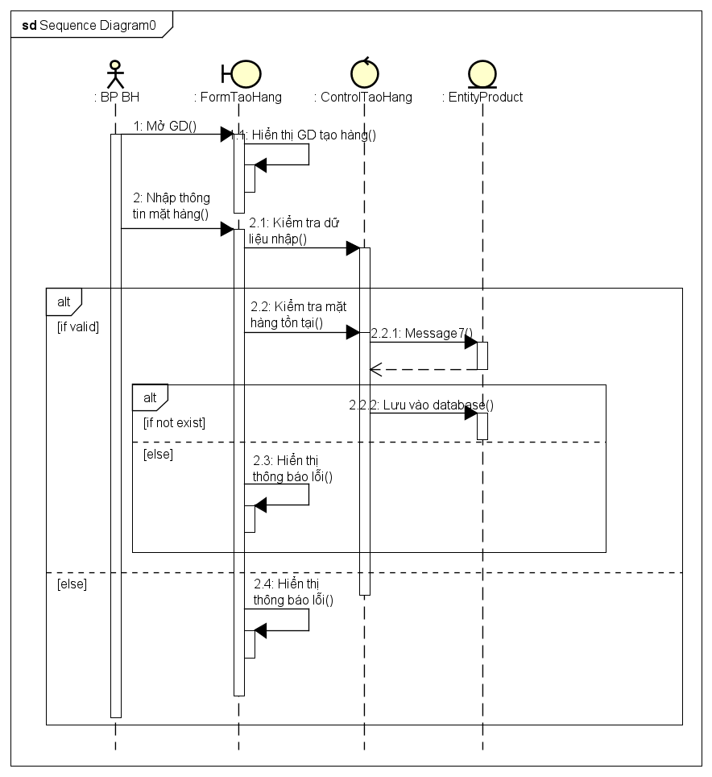

*Sequence diagram: Tạo mặt hàng*

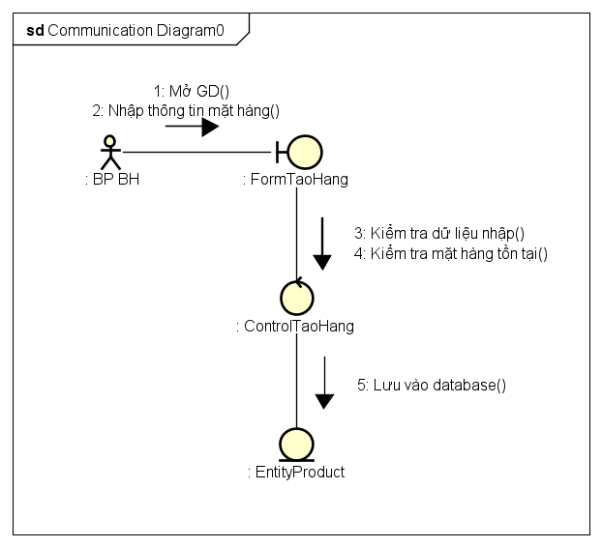

*Communication diagram: Tạo mặt hàng*

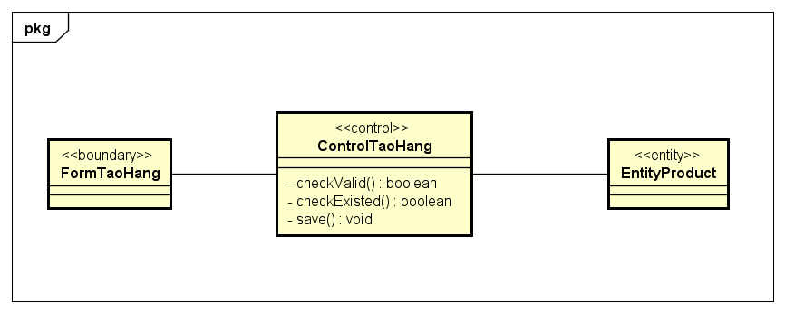

*Class diagram: Tạo mặt hàng*

# Thiết kế giao diện

## Sơ đồ chuyển trang

## 

## Đặc tả màn hình

|  |  |  |
| --- | --- | --- |
|  | | |
| Control | Operation | Function |
| Dropdown chọn loại tài khoản | Click | Chuyển đổi tài khoản giữa các bộ phận |
| Trường nhập thông tin | Insert information | Nhập thông tin đăng nhập |
| Nút Login | Click | Đăng nhập |

|  |  |  |
| --- | --- | --- |
|  | | |
| Control | Operation | Function |
| Vùng hiển thị bảng | Initial | Hiển thị thông tin mặt hàng hiện đang bán |
| Vùng tìm kiếm | Insert information | Tìm kiếm mặt hàng |
| Nút Tạo mới | Click | Mở pop up Tạo mặt hàng |
| Nút Sửa | Click | Chỉnh sửa mặt hàng |
| Nút Xóa | Click | Xóa mặt hàng |
| Nhóm nút điều hướng | Click | Điều hướng tới các trang |
| Nút Logout | Click | Đăng xuất |

|  |  |  |
| --- | --- | --- |
|  | | |
| Control | Operation | Function |
| Vùng nhập thông tin | Insert information | Nhập thông tin mặt hàng cần tạo |
| Nút Tạo | Click | Tạo mặt hàng |
| Nút Hủy | Click | Ngừng tạo mặt hàng |



# Biểu đồ mức thiết kế

## Biểu đồ trình tự

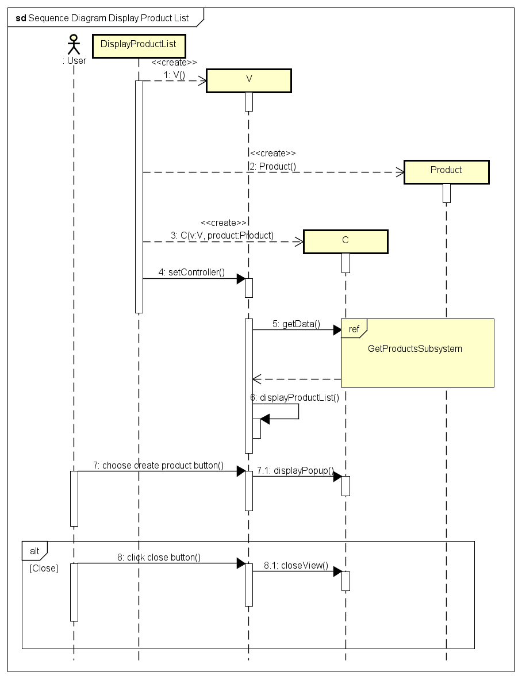

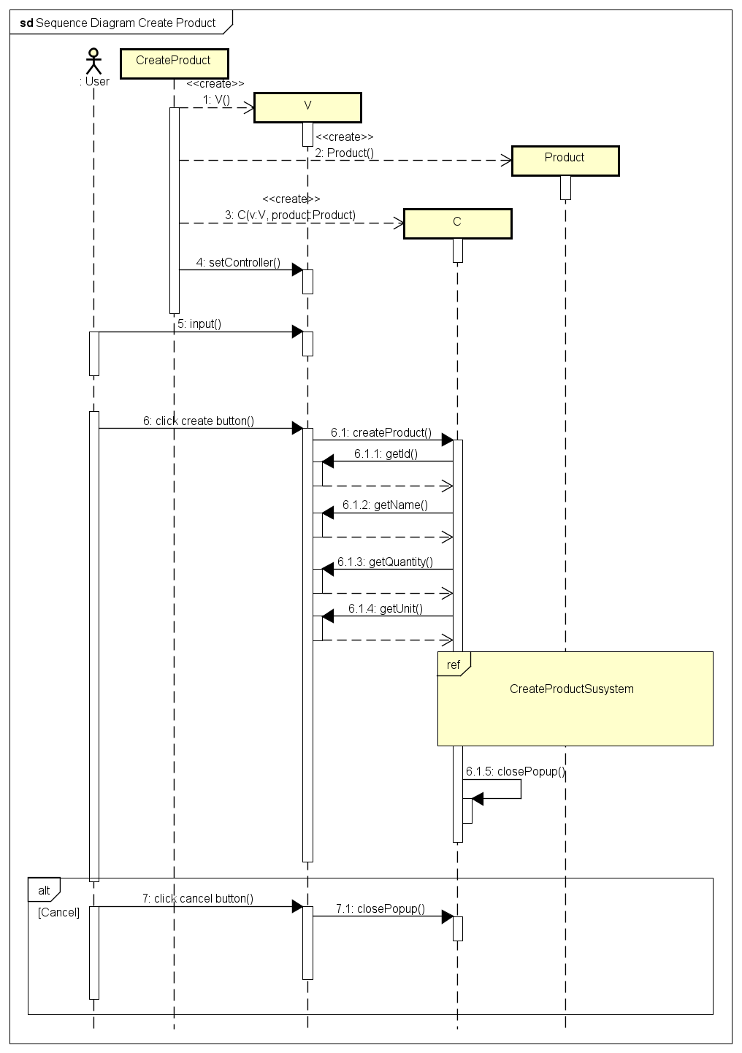

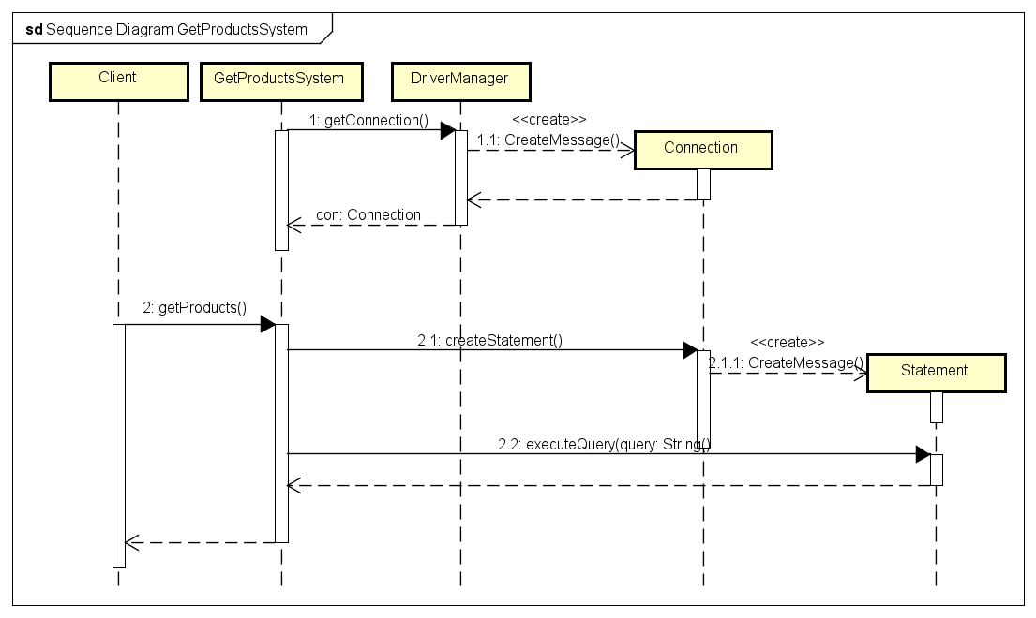

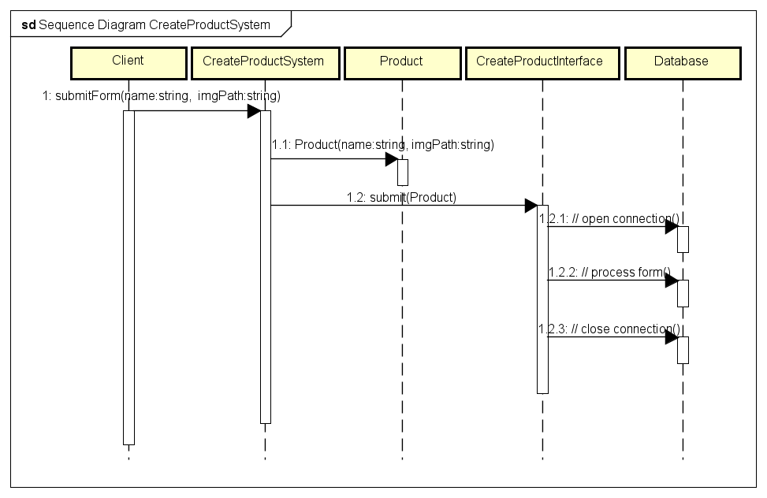

## Biểu đồ lớp

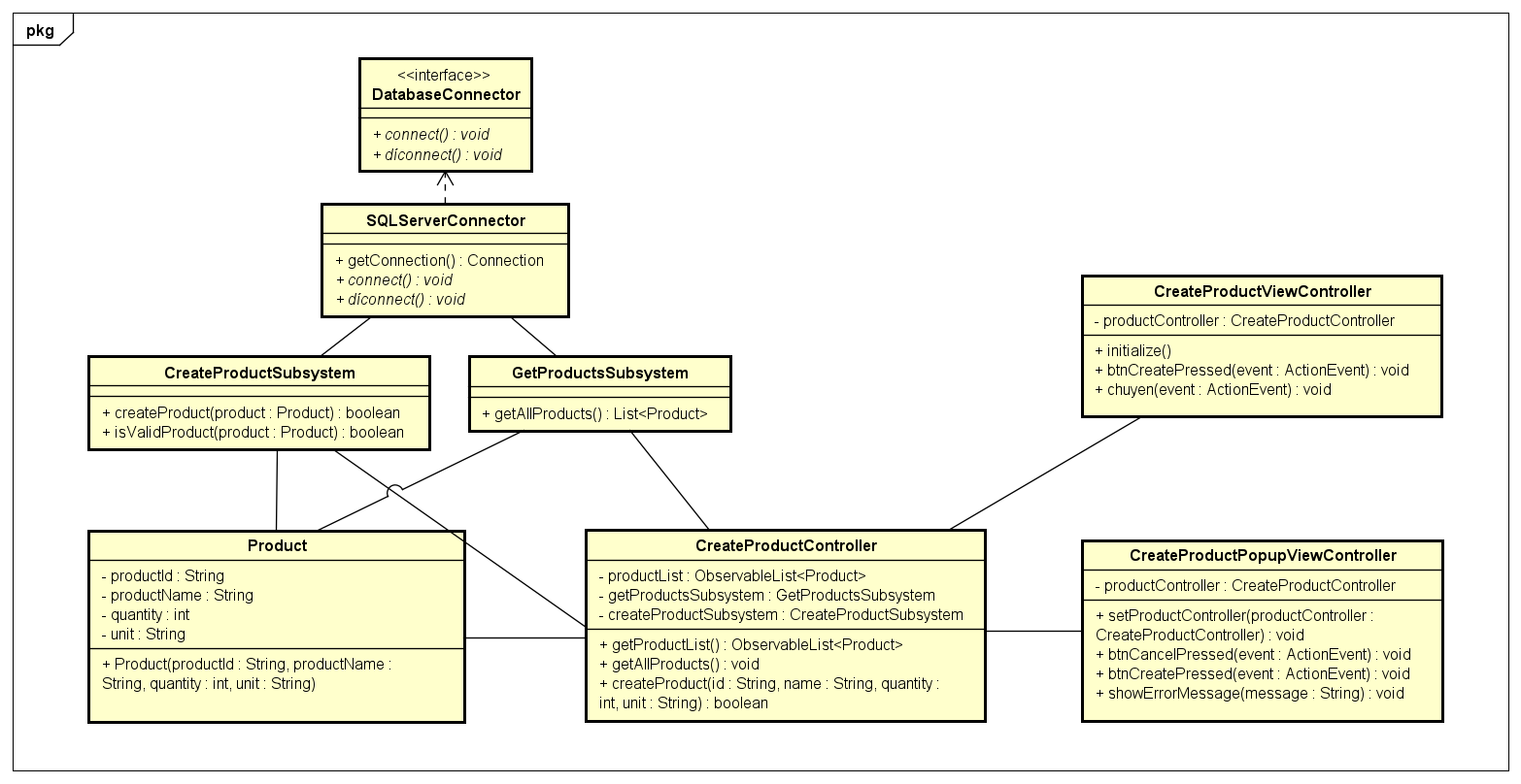

# Kiểm thử đơn vị

## Mô tả module CreateProductSubsystem:

* Mục đích: Chịu trách nhiệm xử lý logic tạo sản phẩm mới trong cơ sở dữ liệu.
* Phương thức createProduct(Product product):
  + Nhận vào một đối tượng Product chứa thông tin sản phẩm mới.
  + Thực hiện truy vấn SQL để chèn sản phẩm vào bảng Products.
  + Trả về true nếu tạo thành công, false nếu thất bại.

## Phân tích và thiết kế test case:

### Kiểm thử hộp đen:

* Equivalence Partitioning:
  + Phân vùng hợp lệ:
    - productID: Chuỗi không rỗng, duy nhất
    - productName: Chuỗi không rỗng
    - quantity: Số nguyên dương
    - unit: Chuỗi không rỗng
  + Phân vùng không hợp lệ:
    - productID: Rỗng, trùng lặp
    - productName: Rỗng
    - quantity: Số âm, không phải số nguyên
    - unit: Rỗng
* Boundary Value Analysis:
  + quantity: Kiểm tra giá trị 0, 1, -1.
* TCs:
  + TC1: Tạo sản phẩm với dữ liệu hợp lệ
    - Product("1", "Test Product", 10, "pcs")
  + TC2: Tạo sản phẩm với productID rỗng
    - Product(null, "Test Product", 10, "pcs");
  + TC3: Tạo sản phẩm với productName rỗng
    - Product("3", "", 10, "pcs");
  + TC4: Tạo sản phẩm với unit rỗng
    - Product("4", "Test Product", 10, "");
  + TC5: Tạo sản phẩm với quantity âm
    - Product("5", "Test Product", -1, "pcs");
  + TC6: Tạo sản phẩm với quantity bằng 0
    - Product("6", "Test Product", 0, "pcs");
  + TC7: Tạo sản phẩm với quantity bằng 1
    - Product("7", "Test Product", 1, "pcs");
  + TC8: Tạo sản phẩm với quantity không nguyên
    - Product("8", "Test Product", 1.5, "pcs");
  + TC9: Tạo sản phẩm trùng lặp
    - Product("9", "Test Product", 1, "pcs");
    - Product("9", "Test Product", 1, "pcs");

### ****Kiểm thử hộp trắng:****

* **Độ đo C1 (Statement Coverage):** Đảm bảo rằng mỗi dòng lệnh trong phương thức createProduct được thực thi ít nhất một lần.

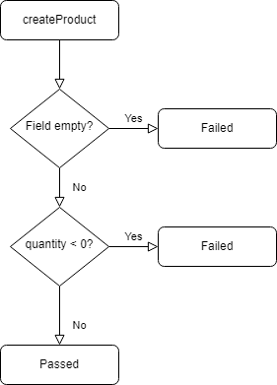

|  |  |  |
| --- | --- | --- |
| Điều kiện 1 | Điều kiện 2 |  |
| Yes | Yes | Failed |
| Yes | No | Failed |
| No | Yes | Passed |
| No | No | Passed |

* TCs:
  + TC10: Tạo sản phẩm với trường rỗng
    - Product("", "", null, "")
  + TC11: Tạo sản phẩm với đầy đủ các trường, quantity < 0
    - Product("5", "Test Product", -1, "pcs");
  + TC12: Tạo sản phẩm với đầy đủ các trường, quantity > 0
    - Product("1", "Test Product", 10, "pcs")

### ****Kiểm thử tự động:****

